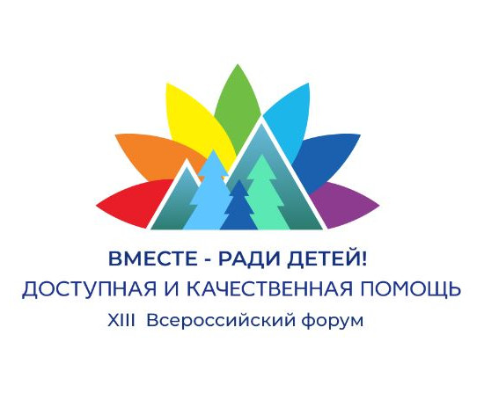

Программа мероприятий
Мурманской области в рамках социальной недели
«Успешные решения для детского благополучия»

Система профессиональной поддержки (СПП) семей с детьми

21 сентября, среда
Профессиональная площадка «Обеспечение непрерывной реабилитации и абилитации детей-инвалидов, в том числе в домашних условиях»
Команды специалистов демонстрируют свои профессиональные достижения, презентуют уникальные идеи, способствующие всестороннему развитию детей-инвалидов, повышению качества жизни семей, воспитывающих особенных детей, практики реализации межведомственного взаимодействия и привлечения бизнес-структур к решению актуальных проблем с которыми сталкиваются семьи, воспитывающие детей с ограниченными возможностями.
13.00-16.00 (мск) | Видеопрезентация «Территория эмоций» - как привлечь грантовые средства для создания безопасного инклюзивного пространства для детей с инвалидностью  Демонстрация результатов деятельности по привлечению грантовых средств с целью повышения эффективности работы, направленной на социализацию и адаптацию детей-инвалидов в обществе, посредством инклюзивного подхода, организация доступного безопасного пространства для досуговой деятельности семей, воспитывающих детей с инвалидностью. В рамках практики при софинансировании Фонда поддержки детей, находящихся в трудной жизненной ситуации, установлена игровая площадка «Территория эмоций». Площадка полностью адаптирована под потребность детей с инвалидностью и предназначена для досуга семей, воспитывающих детей-инвалидов, совместной игровой деятельности с инклюзивным подходом особенных детей, детей без отклонений в развитии; проведение досуговых мероприятий совместно с корпоративными волонтерами Норильского Никеля «Комбинат добра».  ГОАУСОН «Мончегорский КЦСОН» | Территория эмоций  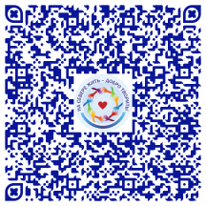
13.00-16.00 (мск) | Видеопрезентация «Радуга возможностей» - как сформировать позитивные интересы у детей-инвалидов  Демонстрируется практика организации деятельности, направленной на повышение активности, как со стороны детей-инвалидов, так и их родителей, общение друг с другом. Особенный подход к организации различных социокультурных досуговых и развлекательных мероприятий позволяет детям-инвалидам продуктивней интегрироваться в общество.  ГОАУСОН «Кольский КЦСОН» | Радуга возможностей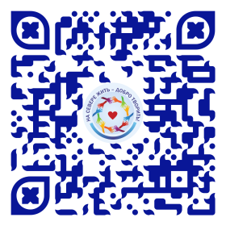
13.00-16.00 (мск) | Видеопрезентация метода «Тропа здоровья» - как сформировать у детей-инвалидов навыки самостоятельного передвижения и самообслуживания с помощью лечебной физкультуры или адаптивной физкультуры  Демонстрируется практика организации занятий лечебной гимнастикой при ДЦП, направленная на формирование у детей навыков самостоятельного передвижения и самообслуживания с помощью лечебной физкультуры. Практика способствует укреплению мышц спины, улучшению работы мышц конечностей и суставов, развитию равновесия, снятию напряженности в мышцах и растяжке мышц нижних конечностей.  ГОАУСОН «Ловозерский КЦСОН» | Тропа здоровья  Тропа здоровья ВК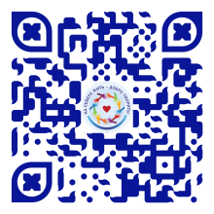
13.00-16.00 (мск) | Презентация успешной практики «Детская типография «ПрофАз-Бука» - как развить творческие способности у детей с инвалидностью посредством организации работы детской типографии  Представлена практика, являющаяся грантополучателем Конкурса социальных проектов Благотворительной программы «Мир новых возможностей» ПАО «ГМК «Норильский Никель». В рамках проекта предусмотрено проведение практических занятий в детской типографии, в которой дети и молодежь с инвалидностью, дети из социально незащищенных семей с помощью обученных специалистов, волонтеров и наставников из числа партнеров, осваивают азы издательского дела, журналистики, фотоискусства, графического дизайна. Несовершеннолетним, в т.ч. получающим социальные услуги на дому, и их ближайшему окружению предоставляется возможность для самореализации и развития творческих способностей посредством включения в процесс издания мини-книг, газеты «Компас детства», буклетов, тематических памяток и другой печатной продукции.  ГОАУСОН «Мончегорский КЦСОН» | Детская типография «ПрофАз-Бука» 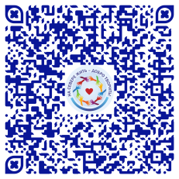
13.00-16.00 (мск) | Видеопрезентация «Модель межведомственного сопровождения детей-инвалидов, воспитывающихся на дому» - как повысить качество жизни семей с детьми-инвалидами посредством создания механизма межведомственного взаимодействия учреждений социального обслуживания, здравоохранения и образования  Презентуется практика, направленная на создание условий для повышения качества жизни семей с детьми-инвалидами, достижения ими максимальной интеграции в общество посредством создания механизма межведомственного взаимодействия, обеспечивающего непрерывность и системность процесса комплексной реабилитации «особенных» детей.  ГОАУСОН «Мончегорский КЦСОН» | Модель межведомственного сопровождения детей-инвалидов, воспитывающихся на дому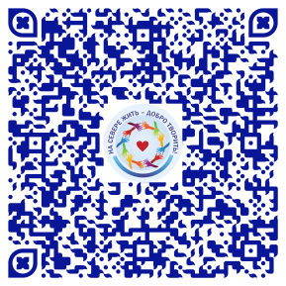
13.00-16.00 (мск) | Презентация сервиса «Онлайн-пакет предоставления социальных услуг» - как повысить родительские компетенции в организации непрерывного реабилитационного процесса посредством оказания комплексной помощи в дистанционном формате детям-инвалидам и семьям, воспитывающим детей-инвалидов  Демонстрируется практика, направленная на совершенствование ресурсной методической базы, необходимой для реализации непрерывности процесса предоставления социальных услуг и расширения возможностей их получения; организации досугового времени детей-инвалидов и их семей; онлайн-пакет обеспечивает возможность проведения индивидуальных и групповых дистанционных занятий с «особенными детьми» с участием ближайшего окружения.  ГОАУСОН «Мончегорский КЦСОН» | Онлайн–пакет предоставления социальных услуг  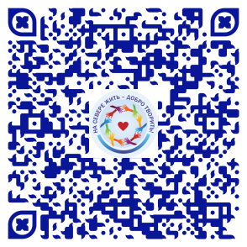
13.00-16.00 (мск) | Кейс практики «Семейная медиация» - как обеспечить комплексное психолого-педагогическое сопровождение детей с расстройствами аутистического спектра  Презентуется опыт работы ресурсного центра, направленный на развитие системы комплексной психолого-педагогической помощи детям с расстройствами аутистического спектра и их семьям в городе Мурманске. Практика включает в себя проведение комплексной психолого-педагогической диагностики, оказание психолого-педагогической поддержки семей, повышение компетентности родителей в вопросах воспитания, образования и развития детей с РАС; осуществление межведомственного взаимодействия, сотрудничество с общественными и организациями-партнерами, оказывающими помощь детям с РАС и их семьям; оказание методической и информационно-аналитической поддержки педагогам образовательных организаций, работающим с детьми с РАС.  МБУДО г. Мурманска «Центр психолого-педагогической, медицинской и социальной помощи»  Отдел опеки и попечительства г. Мурманск | Семейная медиация  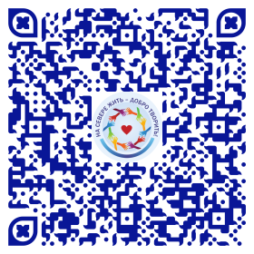
13.00-16.00 (мск) | Видеопрезентация практики «Театральная студия «Зазеркалье» - как социализировать детей-инвалидов и воспитать толерантное отношение у детей, находящихся в трудной жизненной ситуации, в инклюзивной театральной студии  Презентуется проект по созданию постоянно действующей инклюзивной театральной студии детей-инвалидов и здоровых детей в качестве волонтёров. В инклюзивном театре смешанный состав, во время постановочно-репетиционной работы в театральной мастерской стираются грани между социальными группами, устанавливаются толерантные отношения. Проект знакомит детей с нарушениями здоровья с театральным искусством, с различными его видами и жанрами.  ГОАУСОН «Полярнинский КЦСОН» | Театральная студия «Зазеркалье»  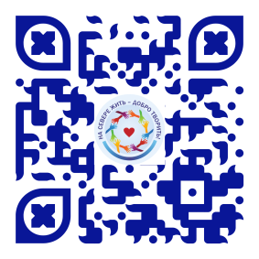
13.00-16.00 (мск) | Интерактивная презентация «Клуб инклюзивных волонтёров «Счастье дарить добро» (практика «Театр без границ: безграничные возможности – социальный прорыв») - как повысить эффективность реабилитации и последующей интеграции в общество детей-инвалидов  Демонстрируется проект, предполагающий создание условий для социализации и интеграции детей-инвалидов посредством развития технологии сказкотерапии «В гостях у сказки». В рамках проекта предусмотрено создание семейной театральной студии «В кругу друзей» на базе учреждения и театра на колесах «Дорогой добрых сказок» - выезд на дом к детям с тяжелыми нарушениями здоровья, ограниченным в социальных контактах для социокультурной реабилитации и новой позитивной событийности в жизни.  ГОАУСОН «Кандалакшский КЦСОН» | Клуб инклюзивных волонтёров «Счастье дарить добро» 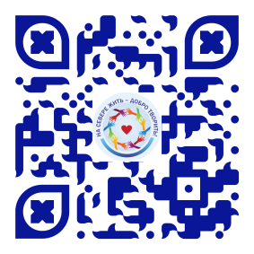
13.00-16.00 (мск) | Мастер-класс в технике 3D вырезывания «Научу за 5 минут» («Солнце на ладонях») - как привлечь социально-ориентированные бизнес-структуры к социальной реабилитации и абилитации детей-инвалидов  Демонстрируется практика по созданию единой непрерывной системы работы с социально-ориентированными бизнес-структурами и семьями, воспитывающими детей-инвалидов, в целях обеспечения комплексной реабилитации и абилитации детей-инвалидов. Проект включает в себя обучение специалистов социально-ориентированных бизнес-структур по программе «Социальное сопровождение семей с детьми-инвалидами» силами сотрудников центра социального обслуживания населения; вовлечение социально-ориентированных бизнес-структур в предоставление услуг семьям, воспитывающим детей-инвалидов; проведение совместных мероприятий на базе социально-ориентированных бизнес-структур для расширения информационного и коммуникативного пространства детей-инвалидов; активизация потенциала семьи путем повышения родительских компетенций и вовлечения их в реабилитационный процесс.  ГОАУСОН «Ковдорский КЦСОН» | Мастер – класс в технике 3D вырезывания «Научу за 5 минут»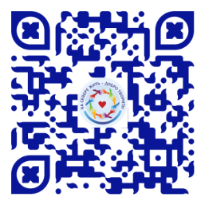
13.00-16.00 (мск) | Видеопрезентация проекта «Сетевая терапия» - как с применением IT-технологий оказать помощь детям-инвалидам непрерывно  Демонстрируется практика работы, направленная на нормализацию жизни семьи, воспитывающей детей-инвалидов, повышение компетентности родителей (законных представителей), формирование психического здоровья и благополучия детей-инвалидов и детей с ограниченными возможностями здоровья, включение членов семьи в коррекционно-реабилитационную среду с применением дистанционных методов и технологий.  ГОАУСОН «Кировский КЦСОН» | Сетевая терапия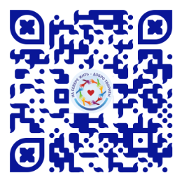
13.00-16.00 (мск) | Презентация методического кейса «Забота рядом» - как организовать развивающий уход за детьми с тяжелыми множественными нарушениями развития  Демонстрируется проект «Забота рядом» (развивающий уход за детьми с тяжёлыми и множественными нарушениями в развитии), получивший грант Фонда поддержки детей, находящихся в трудной жизненной ситуации.  Отражен опыт организации развивающего ухода за детьми с тяжелыми множественными нарушениями развития, в том числе с использованием средств альтернативной и дополнительной коммуникации.  ГОАУСОН «Оленегорский КЦСОН» | Забота рядом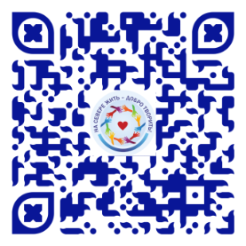
13.00-16.00 (мск) | Видеопрезентация практики дистанционного взаимодействия с семьями, воспитывающими детей с инвалидностью «Лепим, рисуем, творим» в рамках «Клуба современной семьи» - как обучить родителей основам развития творческих навыков у детей-инвалидов  В рамках оказания помощи в социальной реабилитации детей демонстрируется практическое занятие для детей с интеллектуальной недостаточностью. Реализация представленной практики способствует повышению уровня семейной сплоченности, формированию и развитию творческих навыков, развитию мелкой моторики, преодолению социальной изоляции семьи через занятия по ознакомлению с техниками изобразительного искусства.  ГОБУСОН «Мурманский ЦСПСиД» | Практика дистанционного взаимодействия с семьями, воспитывающими детей с инвалидностью «Лепим, рисуем, творим» 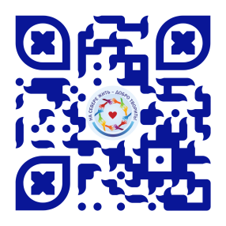
13.00-16.00 (мск) | Презентация практики «Эффект Моцарта» - как развить личность детей-инвалидов с ментальными нарушениями через музыкальное искусство  Демонстрируется практика работы с детьми с интеллектуальными нарушениями в условиях стационарного учреждения. В основе представленной практики – доказанное авторитетными научными исследованиями целительное воздействие музыки на психологическое состояние человека. В работе с детьми, имеющими тяжелые и множественные нарушения в развитии, музыкальные занятия используются с целью коррекции эмоционального состояния, поведенческих нарушений, двигательных и речевых расстройств. Отдельные музыкальные произведения позволяют успокоить или, наоборот, активизировать и заинтересовать ребёнка, наладить контакт между специалистом и воспитанником, создать условия для эмоционального диалога даже в тех случаях, когда другие способы исчерпаны. Практика носит универсальный характер и имеет доказанную эффективность.  ГОБУСОН «Мончегорский дом-интернат для умственно отсталых детей» | Эффект Моцарта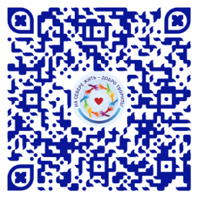
13.00-16.00 (мск) | Презентация практики «Творчество без границ» - как развить коммуникативные навыки у детей-инвалидов в модульной инклюзивной изостудии  Демонстрируется практика работы с детьми с интеллектуальными нарушениями в условиях стационарного учреждения. Проект направлен на повышение социальной активности детей-инвалидов и получателей социальных услуг - воспитанников Мончегорского дома-интерната для умственно отсталых детей, улучшение психологического климата и качества их жизни, развитие коммуникативных навыков и создание возможности творческого развития через организацию работы модульной инклюзивной изостудии. В основе модульной инклюзивной изостудии «Творчество без границ» лежит идея доступности творческой деятельности, нетрадиционных техник рисования, лепки и аппликации для всех воспитанников дома-интерната.  ГОБУСОН «Мончегорский дом-интернат для умственно отсталых детей» | Творчество без границ  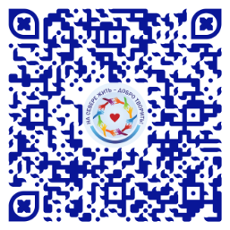
13.00-16.00 (мск) | «Мамина школа» - как повысить компетентность родителей в вопросах воспитания, развития и социальной адаптации детей с ограниченными возможностями здоровья:  – мастер-класс по арт-терапии «Кляксография как метод реабилитации детей с ограниченными возможностями здоровья»;  – мастер-класс по социально-бытовой адаптации для детей с ограниченными возможностями здоровья «Учимся сервировать стол»;  – мастер-класс по эко-терапии «Травянчик своими руками»  Демонстрируется практика «Мамина школа», позволяющая повысить образованность родителей в вопросе воспитания и реабилитации детей, улучшить психологическое состояние в семье, понять чувства и переживания друг друга, увидеть достижения своего ребенка, найти в себе силы для продолжения активной социальной жизни. Практика способствует непрерывной реабилитации и абилитации детей-инвалидов, в том числе в домашних условиях.  ГОАУСОН «Печенгский КЦСОН» | Мамина школа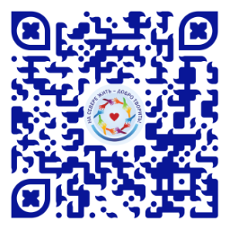
13.00-16.00 (мск) | Видеопрезентация проекта «МиксДенс» - как развить у детей-инвалидов коммуникативные навыки и творческие способности с помощью танцевально-двигательной терапии  Демонстрируется опыт работы по танцевально-двигательной программе «МиксДенс», способствующей преодолению, коррекции и компенсации нарушений физического и психического развития, а также формированию и совершенствованию творческой активности через танец. На занятиях с детьми-инвалидами используются упражнения и танцевальные игры, импровизация, неструктурированные танцы, экспериментирование с движениями.  ГОАУСОН «Апатитский КЦСОН» | МиксDANS  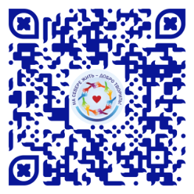
13.00-16.00 (мск) | Видеоурок «Применение Су-Джок терапии в социальных практиках как универсального метода реабилитации детей-инвалидов» - как применить родителям доступные способы в развитии психо-физиологических функций ребенка-инвалида  Демонстрируется практика работы с детьми-инвалидами, основанная на точечном воздействии на кисти рук и стопы с помощью специального массажера. Стимуляция биоэнергетических точек способствует созреванию нервных клеток головного мозга и их активному функционированию. Элементы терапии можно применять на любом этапе социальной реабилитации как в качестве самостоятельных упражнений, так и в структуре занятия.  ГОАУСОН «Североморский КЦСОН» | Су-Джок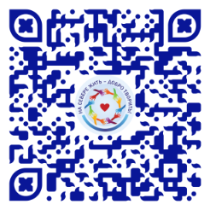
13.00-16.00 (мск) | Видеопрезентация практики комплексной помощи семье в решении актуальных проблем детей-инвалидов «У самого Белого моря» - как расширить представления детей-инвалидов об окружающем мире и подготовить их к самостоятельной жизни средствами гарденотерапии, арттерапии и туротерапии  Презентуется практика, позволяющая доступными методами и средствами решать такие актуальные проблемы детей-инвалидов и их родителей, как недостаточная осведомленность детей об окружающем мире, природе малой родины, природных явлениях и сезонных изменениях в природе, бедность сенсорной среды, недостаток общения, психологическое выгорание родителей, воспитывающих детей-инвалидов.  ГОАУСОН «Терский КЦСОН» | У самого Белого моря  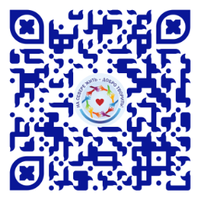
 | 22 сентября, четверг
 | Профессиональная площадка «Оказание помощи ребенку с психоэмоциональной травмой»
11.00-14.00 (мск) | Презентация практики «Точка опоры» - как создать психосберегающую среду для детей, оказавшихся в социально-опасном положении  Демонстрируется опыт работы по оказанию психологической помощи и содействия несовершеннолетним и семьям, находящимся в социально опасном положении или иной трудной жизненной ситуации, в их успешной социальной реабилитации и адаптации, а также созданию в учреждении психосберегающей среды.  ГОАУСОН «Оленегорский КЦСОН» | Точка опоры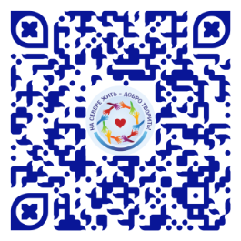
Профессиональная площадка «Предупреждение деструктивного поведения в подростковой среде»
Транслируются лучшие социальные практики Мурманской области по профилактике деструктивного поведения детей, раскрывается специфика организации работы с подростками в условиях снижения адаптационных и коррекционных возможностей семьи. Особое внимание уделяется новым формам профилактической работы предусматривающим организацию полезного досуга, трудовую занятость, патриотическое воспитание подростков, склонных к деструктивному поведению.
11.00-14.00 (мск) | Видеопрезентация «Опыт работы по профилактике деструктивного поведения несовершеннолетних в условиях социального приюта, как система мер по предупреждению отклонений в поведении воспитанников» (в рамках программ «Азбука БезОпасности» и «Я живу в России») - как привлечь ресурсы НКО, волонтеров и представителей силовых структур для профилактики антиобщественного и противоправного поведения у несовершеннолетних  Представляются успешные социальные практики - комплекс систематических и различных по форме мероприятий социально-воспитательной деятельности, включающий в себя цикл профилактических мероприятий для детей по воспитанию культуры безопасного поведения в различных сферах, формированию у детей нравственных ценностей, идеалов и ориентиров, профилактику антиобщественного и противоправного поведения несовершеннолетних.  ГОБУСОН «Социальный приют для детей и подростков «Берегиня» Кольского района» | "Азбука БезОпасности" (smarteka.com)  Презентация_Берегиня_-МО.pptx (live.com)  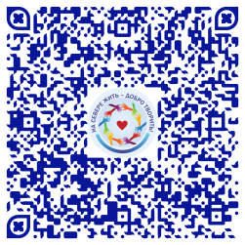
11.00-14.00 (мск) | Кейс практики «Семейная медиация» - как обеспечить профилактику деструктивного поведения обучающегося, в том числе вовлечение несовершеннолетних в аутоагрессивное поведение  Демонстрируется опыт работы по выработке и реализации комплекса мер, направленных на противодействие негативной информации в информационно-телекоммуникационных сетях, в том числе сети «Интернет» через повышение у детей и подростков уровня медиаграмотности, развитие интернет-избирательности, культуры сетевого поведения, критического восприятия информации; а также на усиление роли родителей, педагогов, субъектов профилактики в обеспечении IT-безопасности детей, совершенствовании воспитательного и образовательного процессов в современных условиях; оказании доступной консультативной помощи по IT-безопасности, повышении уровня информированности детей и подростков, их родителей о современных IT-угрозах.  МБУДО г. Мурманска «Центра психолого-педагогической, медицинской и социальной помощи»  Отдел опеки и попечительства г. Мурманск | Семейная медиация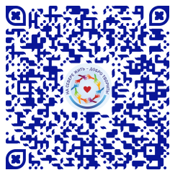
11.00-14.00 (мск) | Демонстрация видеоролика «Студия успешности» - как раскрыть внутренний потенциал семей с детьми через организацию культурного, спортивного, творческого, оздоровительного досуга посредством межведомственного взаимодействия  Демонстрируется проект «Студия успешности», включающий в себя работу творческих мастерских по изготовлению поделок и сувениров с использованием культурных традиций Севера, организацию совместного досуга семей и укрепление семейных ценностей посредством турпоходов, экскурсий, мероприятий «Нескучные выходные», занятий в мультстудии. Работа творческого центра направлена на профилактику семейного неблагополучия, деструктивного поведения детей и подростков, безнадзорности и правонарушений среди несовершеннолетних путем охвата семей различного социального статуса через вовлечение успешных наставников, семейных династий, руководителей, которые выступают в качестве примера, в проблему социализации семей в трудной жизненной ситуации, трудных подростков, семей с детьми-инвалидами.  ГОАУСОН «Мончегорский КЦСОН» | Студия успешности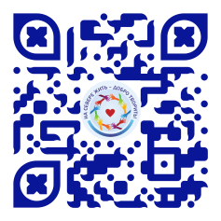
11.00-14.00 (мск) | Видеопрезентация практики «Театр на подушках» - как поднять у подростков самооценку и предупредить негативные проявления в поведении несовершеннолетних посредством вовлечения в театрализованную деятельность через развитие «актерского мастерства»  Демонстрируется опыт работы по предупреждению деструктивного поведения подростков. Театральная деятельность способствует духовно-нравственному возрождению и просвещению несовершеннолетних и их родителей, помогает сблизить родителей с детьми, дает навык живого общения.  ГОАУСОН «Полярнозоринский КЦСОН» | Театр на подушках  Театр на подушках ВК  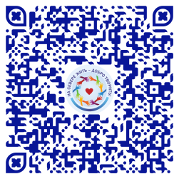
11.00-14.00 (мск) | Интерактивный мастер-класс «Азбука пожарной безопасности» практика «Мир без опасности» - как сформировать у подростков безопасное поведение  Демонстрируется практика по социально-педагогической реабилитации несовершеннолетних, находящихся в социально опасном положении, реализуемая при межведомственном взаимодействии с органами и учреждениями системы профилактики муниципального образования Кандалакшский район и волонтерского отряда «Мы вместе!» ГОАУСОН «Кандалакшский комплексный центр социального обслуживания населения». Практика направлена на приобретение несовершеннолетними навыков и практических умений, устранение пробелов в знаниях по основам безопасности жизнедеятельности, формирование у них чувства самосохранения.  ГОАУСОН «Кандалакшский КЦСОН» | Азбука пожарной безопасности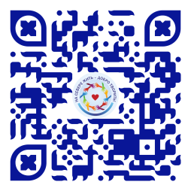
11.00-14.00 (мск) | Презентация практики «С чего начинается Родина?» - как привлечение внимание у детей к историческому наследию Родины и укреплению связи между старшим и подрастающим поколением.  Демонстрируется опыт работы по гражданско-патриотическому воспитанию несовершеннолетних с учетом их возрастных особенностей. Практика реализуется при межведомственном взаимодействии с органами и учреждениями системы профилактики муниципального образования Кандалакшский район и волонтерским отрядом «Мы вместе!» ГОАУСОН «Кандалакшский комплексный центр социального обслуживания населения». Способствует сохранению и укреплению связи между старшим и подрастающим поколением посредством общения на основе организации совместной социально значимой деятельности.  ГОАУСОН «Кандалакшский КЦСОН» | С чего начинается Родина?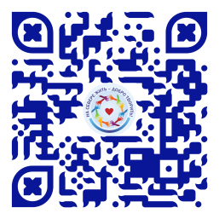
11.00-14.00 (мск) | Онлайн-тренинговое занятие «Детский телефон доверия – твой верный друг!» - как сформировать культуру обращения за помощью на «Детский телефон доверия»  Демонстрация онлайн-занятия, направленного на повышение информированности населения о работе «Детского телефона доверия», снижение количества звонков-розыгрышей и баловства, формирование у населения культуры обращения за социально-психологической помощью на «Детский телефон доверия».  ГОБУСОН «Мурманский ЦСПСиД» | Детский телефон доверия – твой верный друг!  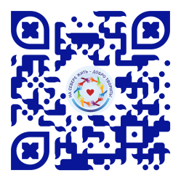
11.00-14.00 (мск) | Видеопрезентация мастер-класса для младших школьников «Коллаж» - как развить эмоционально-волевую сферу у детей посредством арт-терапии  Демонстрация мастер-класса для младших школьников, направленного на профилактику психологического нездоровья детей, развитие эмоционально-личностной сферы детей посредством использования техники коллажа. На занятии дети будут учиться при помощи различных материалов выражать свои внутренние состояния, переживания, чувства посредством создания коллажа. Также получат опыт трансформации своих сложно переживаемых чувств и состояний в комфортные для себя.  ГОБУСОН «Мурманский ЦСПСиД» | Коллаж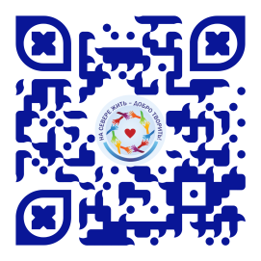
11.00-14.00 (мск) | Видеопрезентация проекта «Отражение» - как объединить усилия для помощи семье, оказавшейся в трудной жизненной ситуации  Демонстрируется практика, направленная на преодоление неблагополучия в детско-родительских отношениях, физического и психологического насилия в семьях, конфликтов, уклонения родителей от обязанностей по воспитанию детей. Проект включает в себя комплекс психологических тренингов, индивидуального консультирования, круглых столов и встреч со специалистами государственных и муниципальных организаций по вопросам эффективного взаимодействия с семьями, занятий творческой деятельности, походов и экскурсий.  ГОБУСОН «Мурманский ЦСПСиД» | Отражение
11.00-14.00 (мск) | Видеопрезентация «Здоровая семья» - как сформировать осознанное отношение несовершеннолетних к здоровью, жизни и образу позитивного будущего  Демонстрируется опыт работы по организации комплексной работы с несовершеннолетними, находящимися в социально-опасном положении, их семьями и ближайшим окружением. Практика включает в себя мероприятия, направленные на повышение родительской компетентности, престижа позитивного родительства, мотивирование несовершеннолетних к здоровому образу жизни, предупреждение вредных привычек, основ социально-одобряемого поведения.  ГОАУСОН «Апатитский КЦСОН» | Здоровая семья  